Практическое занятие 3. Фронтенд и бэкенд разработка
Тестирование моего API
Запрос 1 — GET все товары
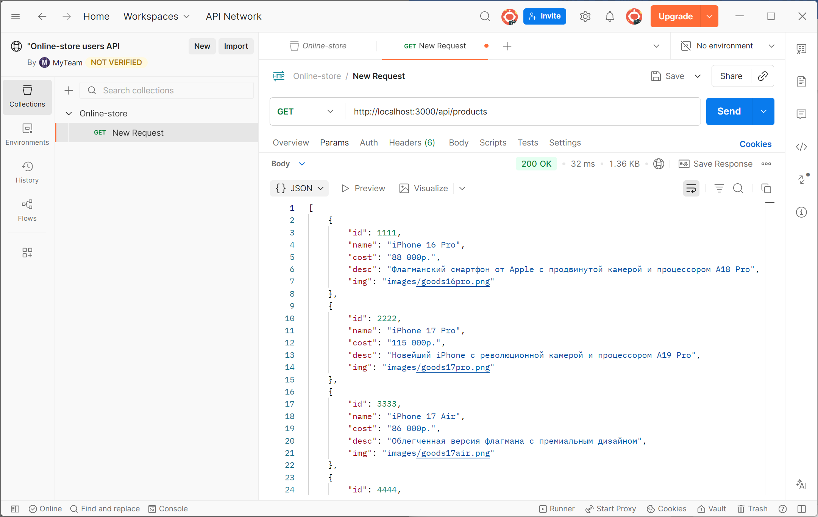
Запрос 2 — GET товар по ID
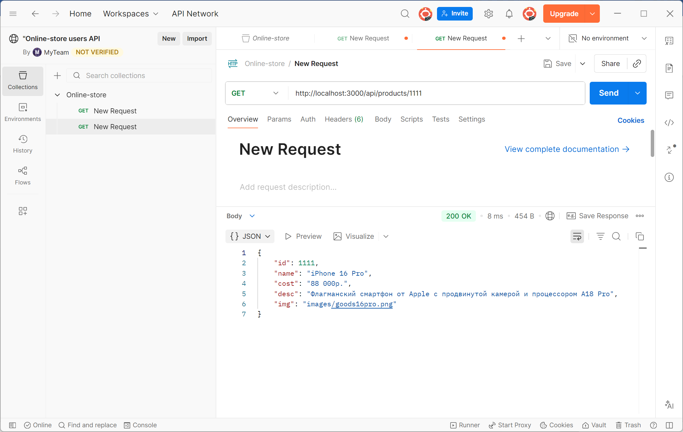
Запрос 3 — POST добавить товар
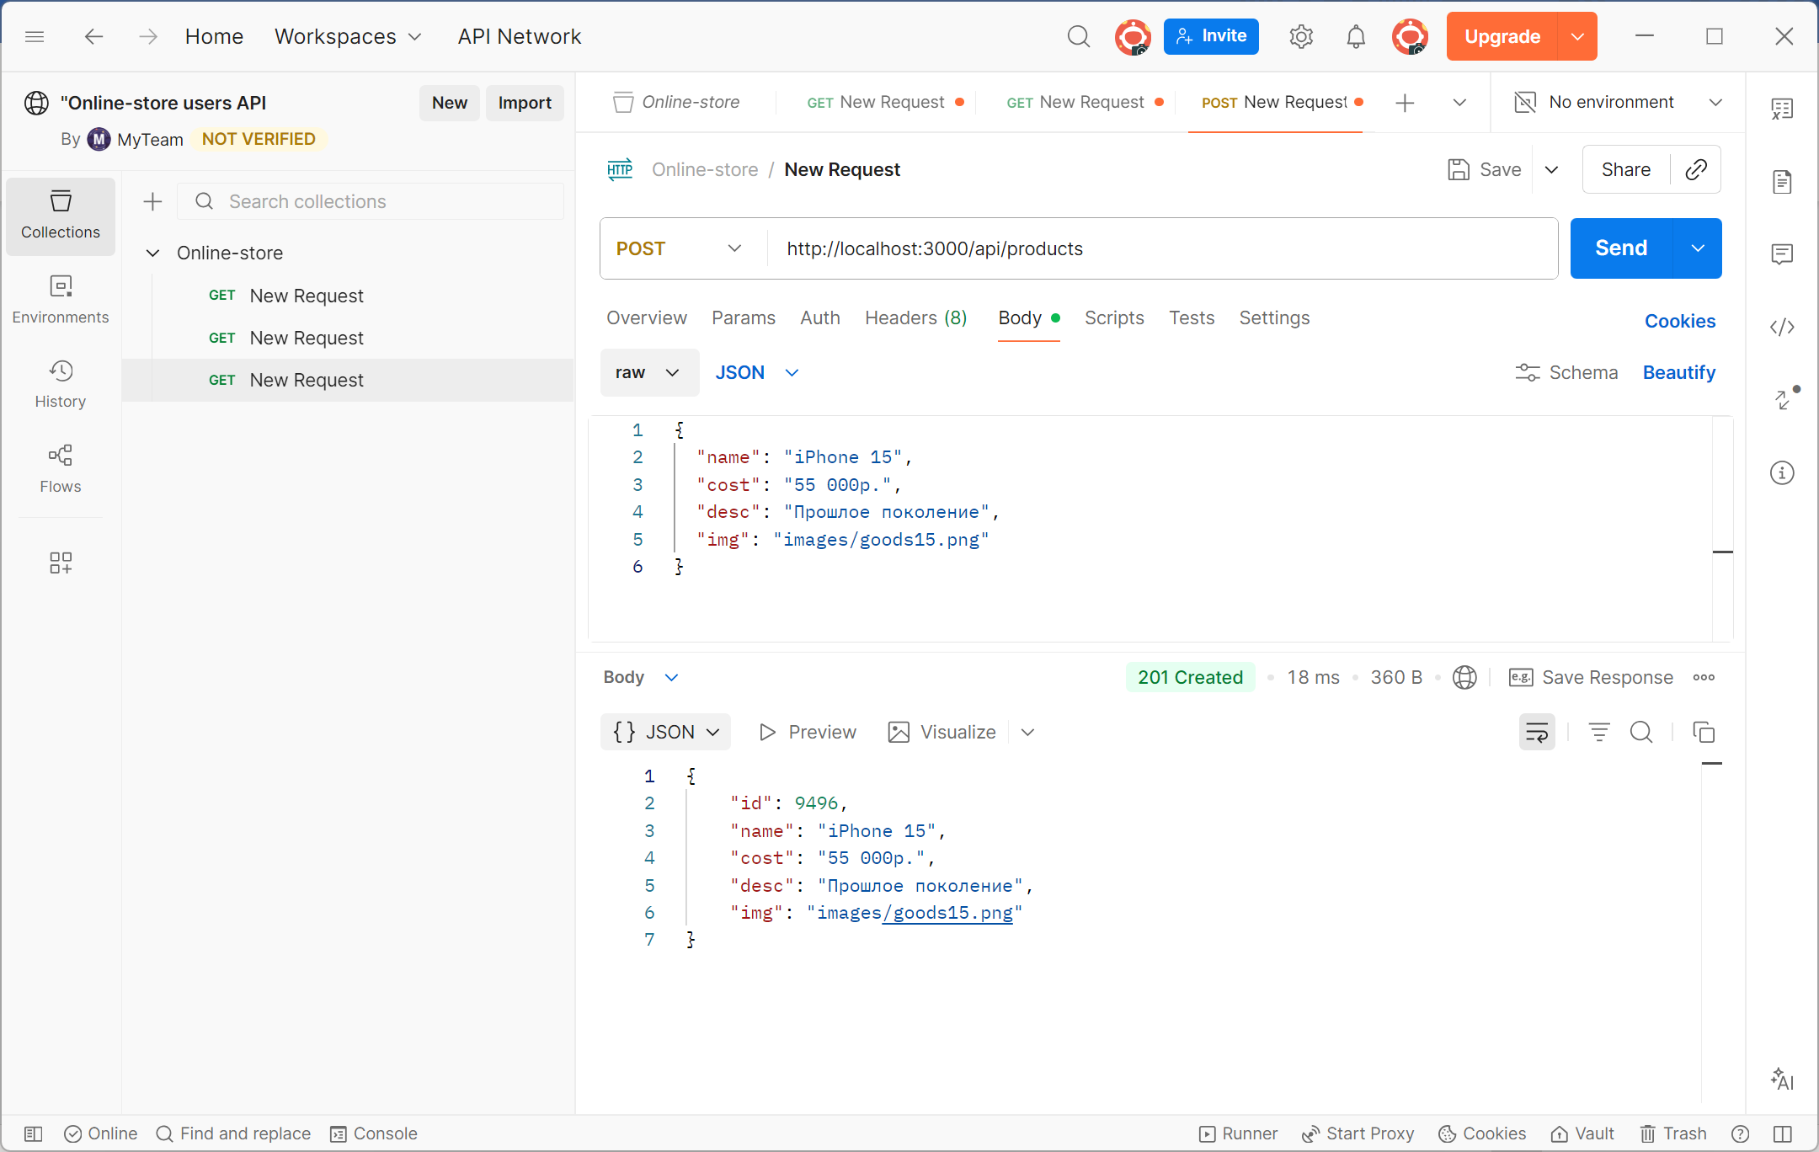
Запрос 4 — PATCH редактировать товар
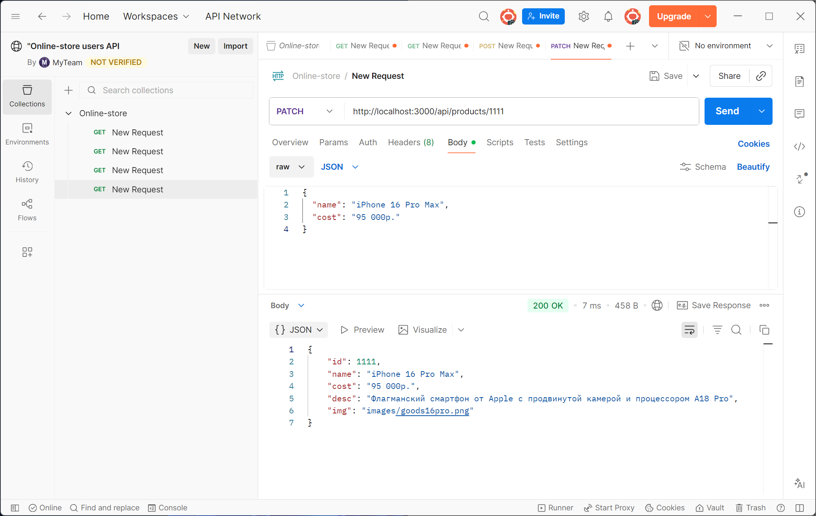
Запрос 5 — DELETE удалить товар
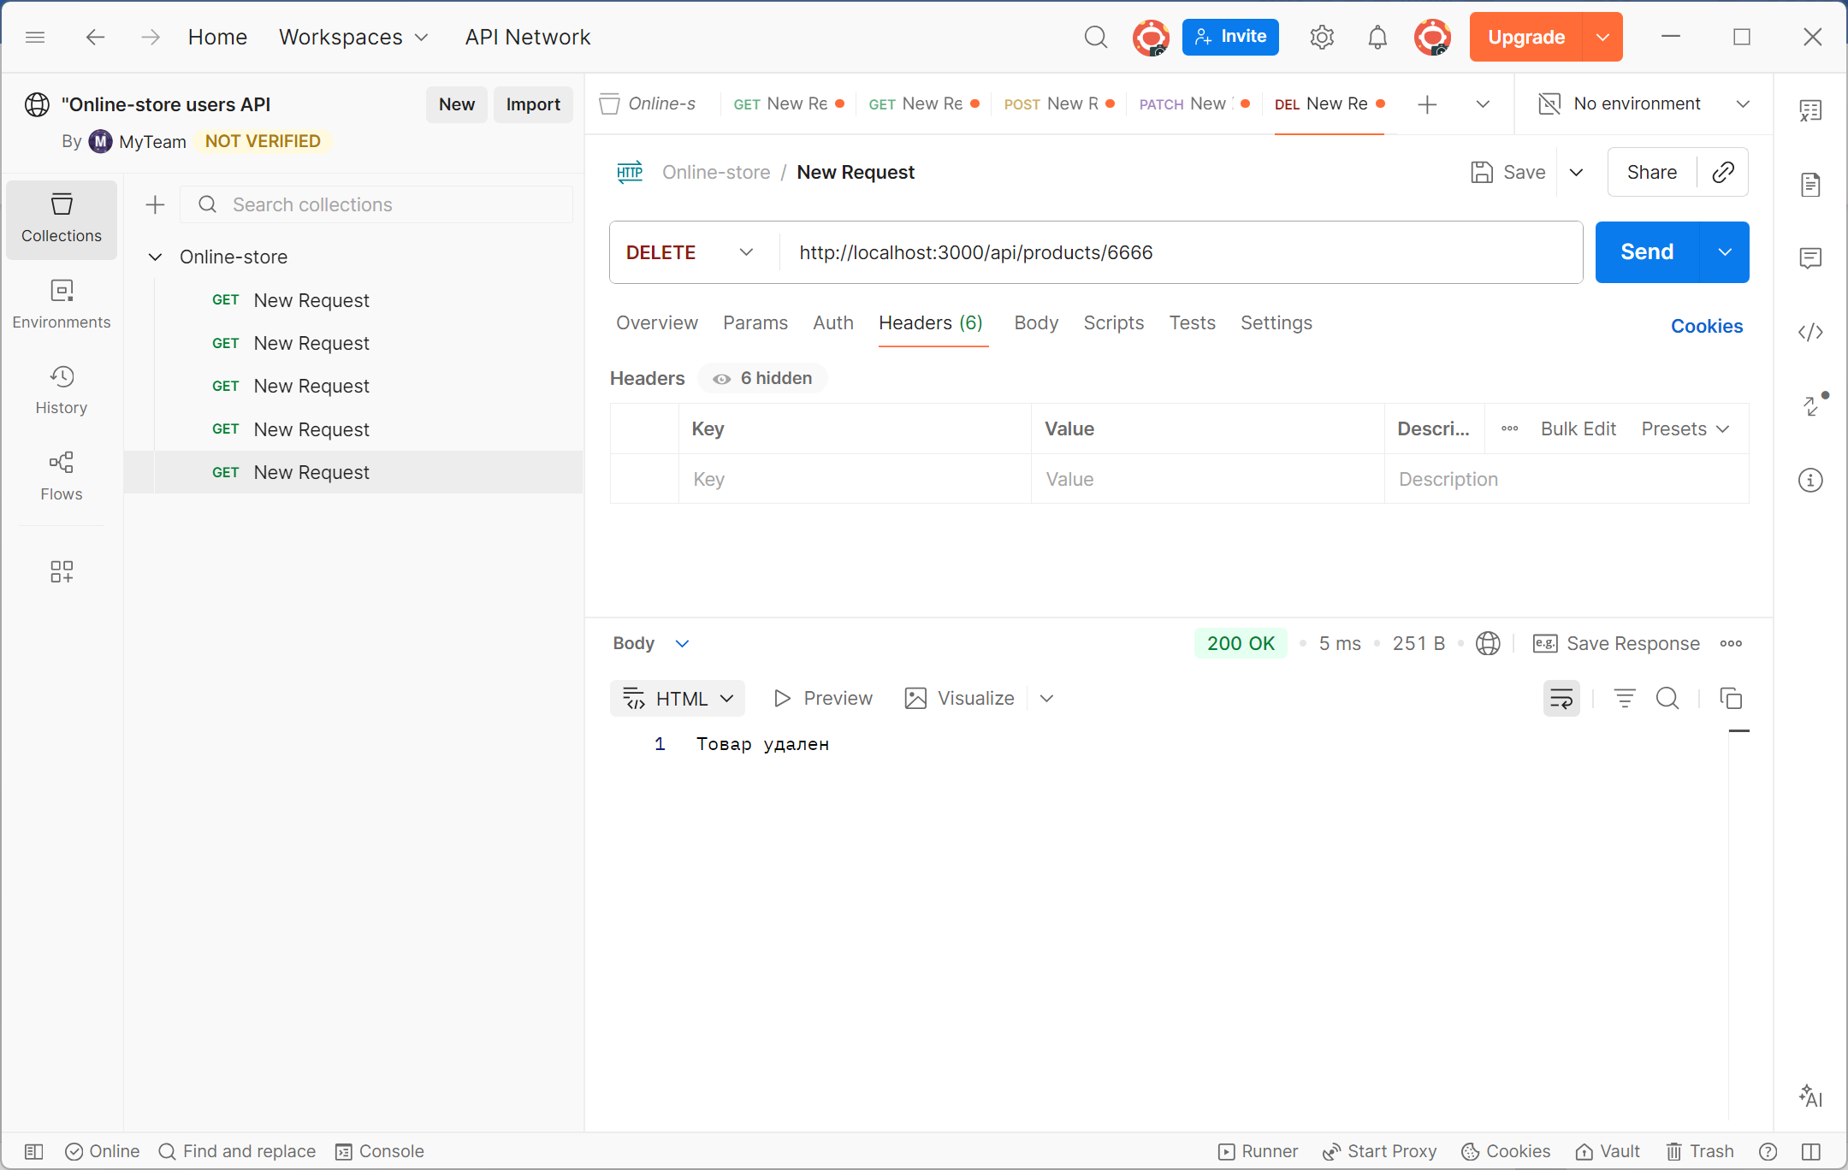
Внешнее API - ExchangeRate-API
Запрос 1 — Курсы валют относительно USD
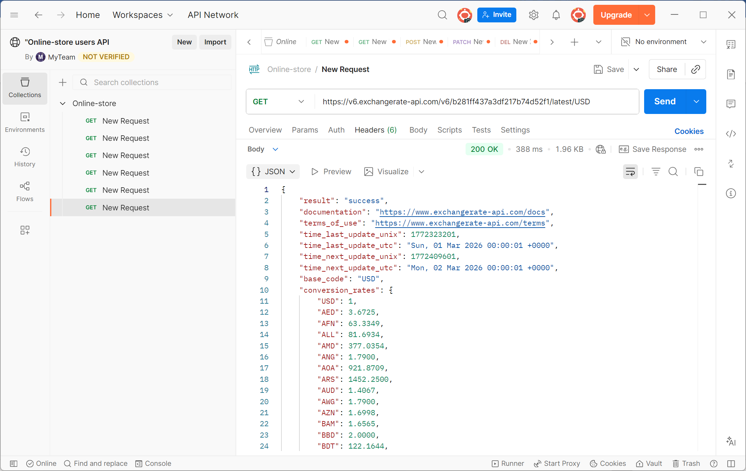
Запрос 2 — Курсы валют относительно RUB

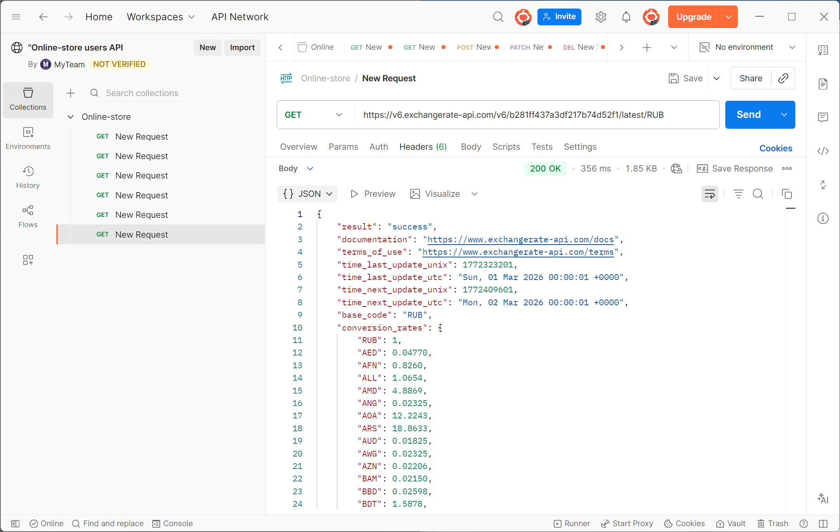
Запрос 3 — Конвертация суммы (USD → RUB)
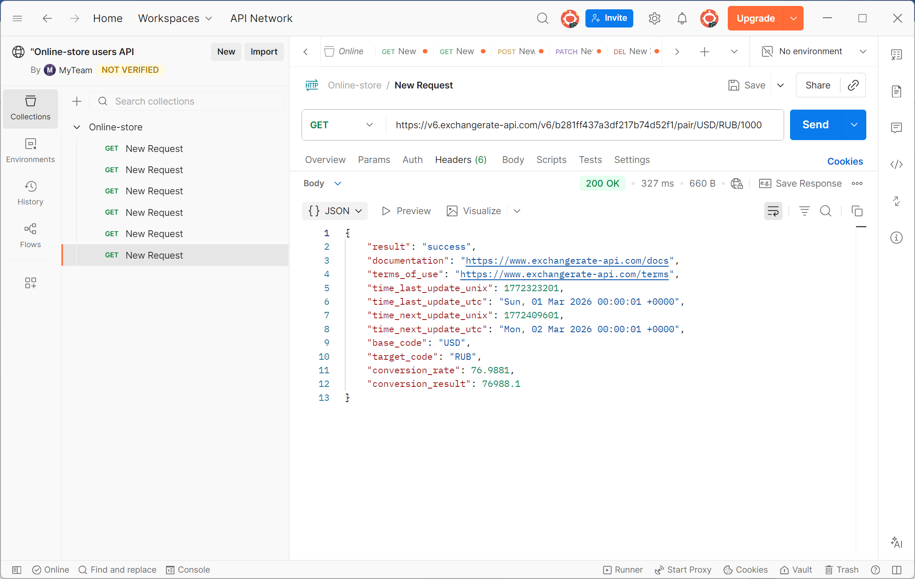
Запрос 4 — Список поддерживаемых валют
